ЛАБОРАТОРНАЯ РАБОТА № 4

«Работа с оператором цикла и массивами»

Выполнил Козлов И.А.   
Группа РИВ-120908у

**Цель работы**  
Укрепить навыки работы с массивами и операторами цикла

**Git репозиторий**

https://github.com/Catlerc/javadev

**Задание 1**

Напишите программу, которая выводить в консольное окно прямоугольник, размеры сторон которого, ширина: 23 колонки, высота: 11 строк.  
**Результат**

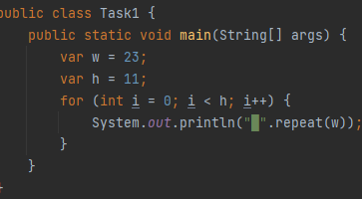

**Задание 2**

Напишите программу, которая выводит в консольное окно прямоугольный треугольник.  
**Результат**

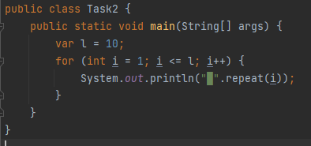

**Задание 3**

Напишите программу, в которой создается двумерный массив, который выводи прямоугольник из цифр 2.  
**Результат**

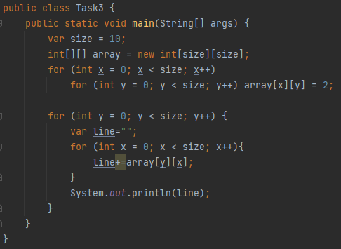

**Задание 4**

Напишите программу, в которой создается двумерный массив, который выводит прямоугольный треугольник.  
**Результат**

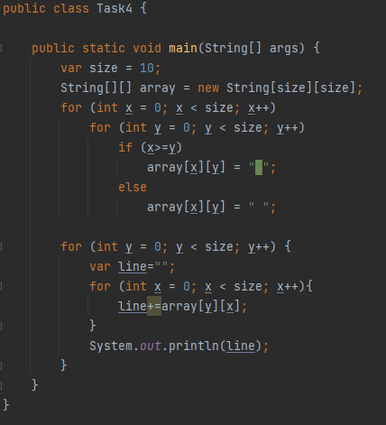

**Задание 5**

Напишите программу, в которой создается двумерный целочисленный массив. Он заполняется случайными числами. Затем в этом массиве строи и столбцы меняются местами: первая строка становится первым столбцом, вторая строка становиться вторым столбцом и так далее. Например, если исходный массив состоял из 3 строк и 5 столбцов, то в итоге получаем массив из 5 строк и 3 столбцов.  
**Результат**

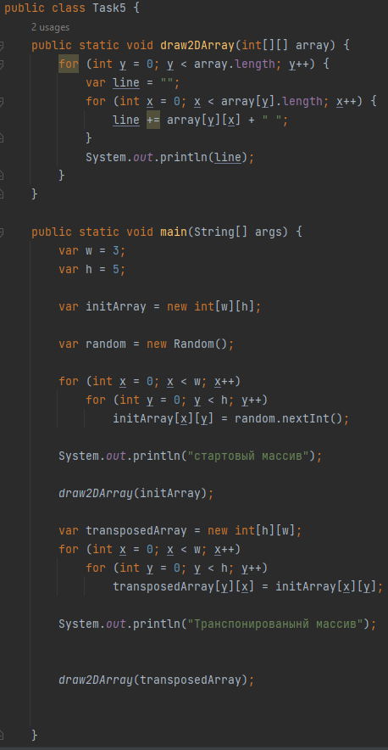

**Задание 6**

Напишите программу, в которой создается и инициализируется двумерный числовой массив. Затем из этого массива удаляется строка и столбец (создается новый массив, в котором по сравнению с исходным удалена одна строка и один столбец). Индекс удаляемой строки и индекс удаляемого столбца определяется с помощью генератора случайных чисел.  
**Результат**

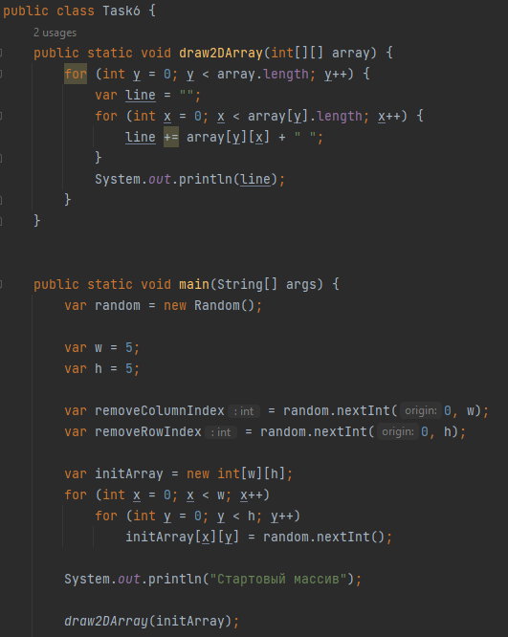

**Задание 7**

Напишите программу, в которой создается двумерный числовой массив и этот массив заполняется «змейкой»: сначала первая строка (слева направо), затем последний столбец (снизу вверх), вторая строка (слева направо) и так далее.  
**Результат**

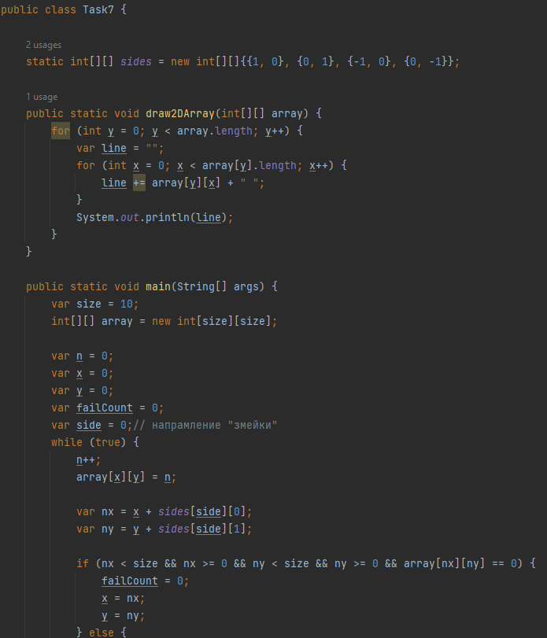

**Задание 8**

Напишите программу «Шифр Цезаря», которая зашифровывает введенный текст. Используете кодовую таблицу символов. При запуске программы в консоль необходимо вывести сообщение: «Введите текст для шифрования», после ввода текста, появляется сообщение: «Введите ключ». После того как введены все данные, необходимо вывести преобразованную строку с сообщением «Текст после преобразования : ». Далее необходимо задать вопрос пользователю: «Выполнить обратное преобразование? (y/n)», если пользователь вводит «y», тогда выполнить обратное преобразование. Если пользователь вводит «n», того программа выводит сообщение «До свидания!». Если пользователь вводит что-то другое, отличное от «y» или «n», то программа ему выводит сообщение: «Введите корректный ответ».  
**Результат**

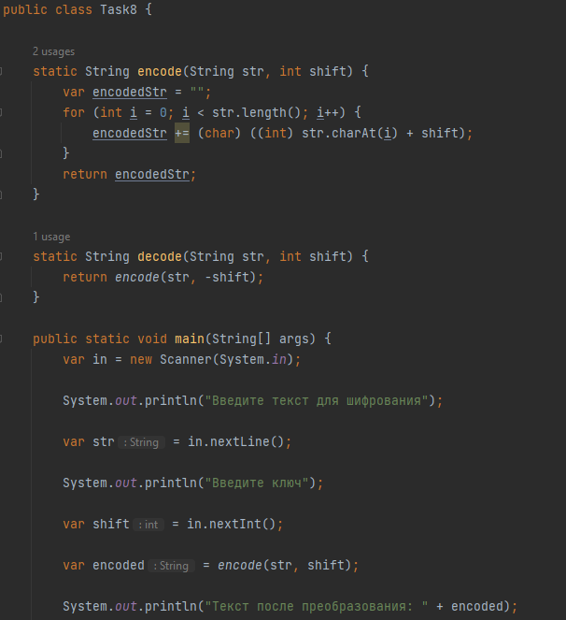

**Задание 9**

(дополнительная задача). Напишите программу «Шифр Цезаря», в которой необходимо реализовать собственный алфавит, остальные условия идентичны задаче 8.  
**Результат**

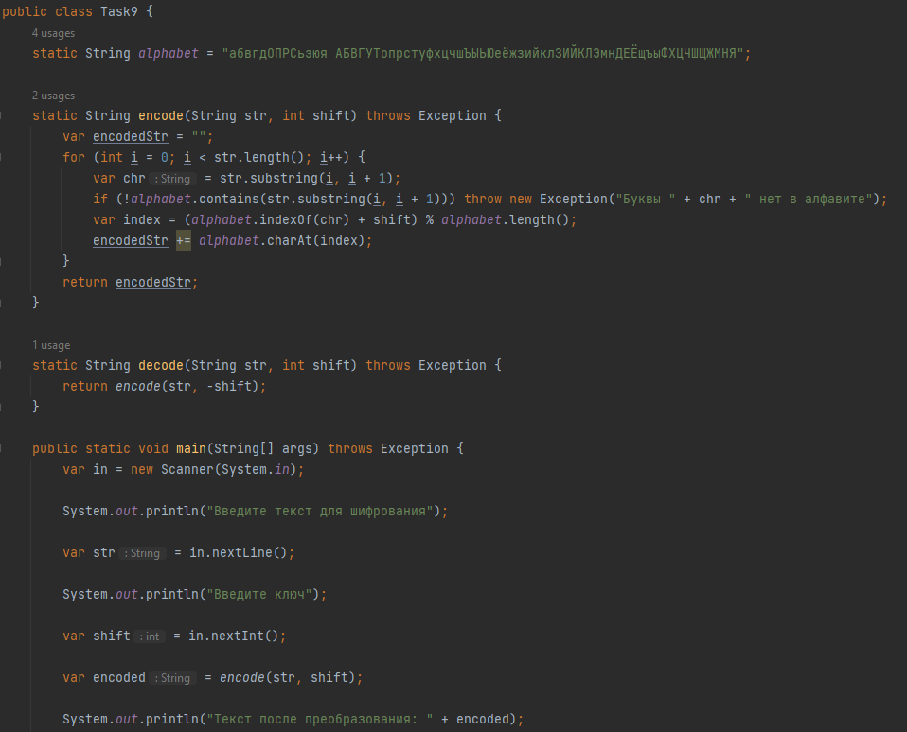

**Вывод**

Во время выполнения работы были отработаны навыки работы c массивами и циклами.